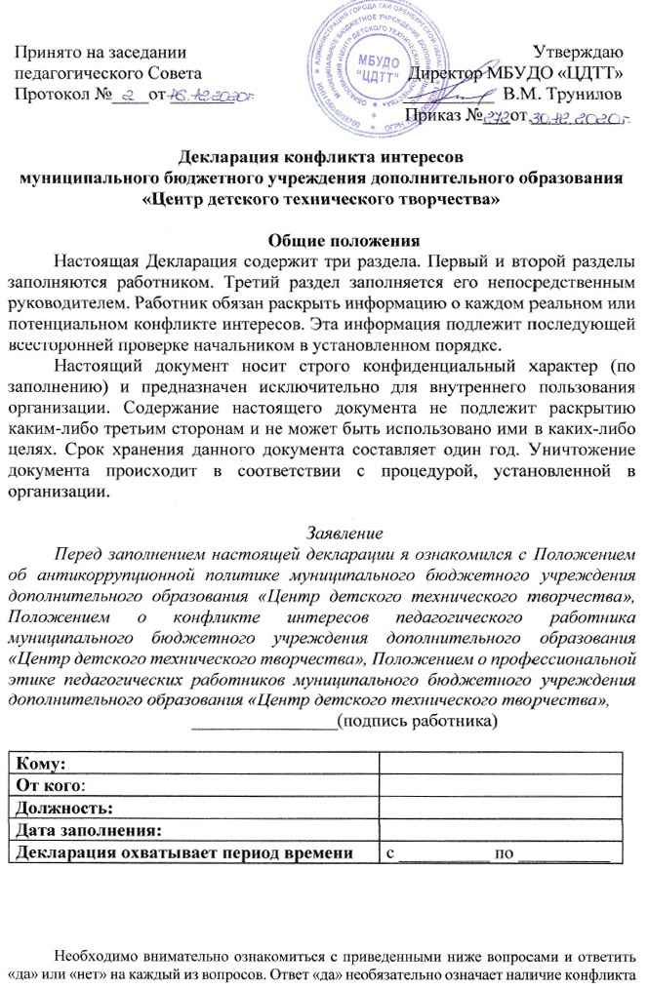

интересов, но выявляет вопрос, заслуживающий дальнейшего обсуждения и рассмотрения непосредственным руководителем. Необходимо дать разъяснения ко всем ответам «да» в месте, отведенном в конце первого раздела формы. При заполнении Декларации необходимо учесть, что все поставленные вопросы распространяются не только на Вас, но и на Ваших cупруга(у) (или партнера в гражданском браке), родителей (в том числе приемных), детей (в том числе приемных), родных и двоюродных братьев и сестер.

**Раздел 1**

**Ответьте на вопросы:**

Обмениваетесь ли Вы с коллегами слабоуспевающими обучающимися для репетиторства? ___________________

Осуществляете ли Вы репетиторство с обучающимися, которых обучаете? _________

Осуществляете ли Вы репетиторство во время урока, внеклассного мероприятия и т.д.?

Получаете ли Вы подарки и услуги? ___________________

Участвуете ли Вы в формировании списка, особенно первоклассников? _____________

Собираете ли ВЫ деньги на нужды класса? ___________________

Участвуете ли Вы в жюри конкурсных мероприятий, олимпиад с участием своих обучающихся? ___________________

Получаете ли Вы небезвыгодные предложения от родителей обучающихся, которых вы обучаете или у которых являетесь классным руководителем? ___________________

Небескорыстно используете ли Вы возможности родителей обучающихся? _________

Нарушаете ли Вы установленные в учреждении запреты и т.д.? ___________________

Работают ли члены Вашей семьи или близкие родственники в организации, в том числе под Вашим прямым руководством? ___________________

Работает ли в организации какой-либо член Вашей семьи или близкий родственник на должности, которая позволяет оказывать влияние на оценку эффективности Вашей работы? ___________________

Оказывали ли Вы протекцию членам Вашей семьи или близким родственникам при приеме их на работу в организацию; или давали оценку их работе, продвигали ли Вы их на вышестоящую должность, оценивали ли Вы их работу и определяли их размер заработной платы или освобождали от дисциплинарной ответственности? ___________________

**Другие вопросы**

Известно ли Вам о каких-либо иных обстоятельствах, не указанных выше, которые вызывают или могут вызвать конфликт интересов, или могут создать впечатление у Ваших коллег и руководителей, что Вы принимаете решения под воздействием конфликта интересов?

Если Вы ответили «ДА» на любой из вышеуказанных вопросов, просьба изложить ниже подробную информацию для всестороннего рассмотрения и оценки обстоятельств.[Хочу такой сайт](https://сайтобразования.рф/)

__________________________________________________________________________________________________________________________________________________________________________________________________________________________________________________________________________________________________________________________________________________________________________________________________________________________________________________________________________________________________________________________________________________________________________________________________________________________________________________________________________________________________________________________________________________________________________________________________________________________

**Раздел 2**

**Декларация о доходах**

1. Какие доходы получили Вы и члены Вашей семьи по месту основной работы за отчетный период? ___________________

2. Какие доходы получили Вы и члены Вашей семьи не по месту основной работы за отчетный период? ___________________

***Заявление***

*Настоящим подтверждаю, что я прочитал и понял все вышеуказанные вопросы, а мои ответы и любая пояснительная информация являются полными, правдивыми и правильными.*

Подпись: __________________ ФИО:_______________________

**Раздел 3**

*Достоверность и полнота изложенной в Декларации информации мною проверена:*

________________________________________________

(Ф.И.О, подпись)

С участием (при необходимости):

Представитель руководителя организации _____________________________________________

(Ф.И.О., подпись)

Представитель кадровой службы _________________________________________________

(Ф.И.О., подпись)

**Решение непосредственного руководителя по декларации**(подтвердить подписью)**:**

|  |  |
| --- | --- |
| Конфликт интересов не был обнаружен |  |
| Я не рассматриваю как конфликт интересов ситуацию, которая, по мнению декларировавшего их работника, создает или может создать конфликт с интересами организации |  |
| Я ограничил работнику доступ к информации организации, которая может иметь отношение к его личным частным интересам работника  [указать какой информации] |  |
| Я отстранил (постоянно или временно) работника от участия в обсуждении и процессе принятия решений по вопросам, которые находятся или могут оказаться под влиянием конфликта интересов  [указать, от каких вопросов] |  |
| Я пересмотрел круг обязанностей и трудовых функций работника  [указать каких обязанностей] |  |

**Лист ознакомления с**

**ПОЛОЖЕНИЕМ О КОНФЛИКТЕ ИНТЕРЕСОВ**

**ПЕДАГОГИЧЕСКОГО РАБОТНИКА**

**МБУДО «Центр детского технического творчества»**

|  |  |  |
| --- | --- | --- |
| **Ф.И.О.**  **работника** | **Личная**  **подпись** | **Дата ознакомления** |
|  |  |  |
|  |  |  |
|  |  |  |
|  |  |  |
|  |  |  |
|  |  |  |
|  |  |  |
|  |  |  |
|  |  |  |
|  |  |  |
|  |  |  |
|  |  |  |
|  |  |  |
|  |  |  |
|  |  |  |
|  |  |  |
|  |  |  |
|  |  |  |
|  |  |  |
|  |  |  |
|  |  |  |
|  |  |  |
|  |  |  |
|  |  |  |
|  |  |  |
|  |  |  |
|  |  |  |
|  |  |  |
|  |  |  |
|  |  |  |
|  |  |  |

Директор МБУДО «ЦДТТ» В.М. Трунилов